GE Mapress Edelstahl Flansch PN 10/16 mit Pressmuffe (Gas) d42
Geberit

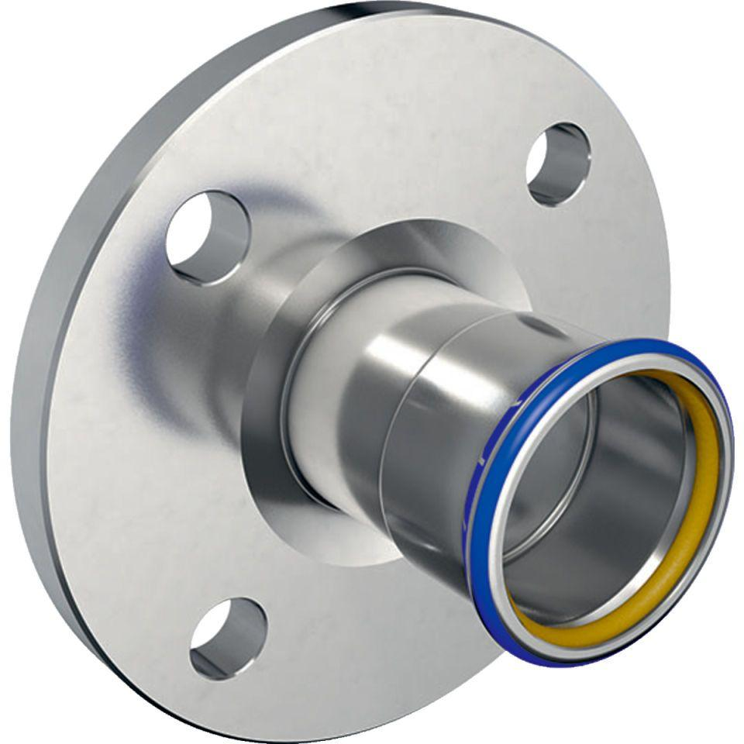Eigenschaften
GTIN:
4024723342076
HAN:
34207
Werkstoff
Edelstahl

